Лабораторное задание № 7
Тема: Работа с презентационной графикой и дополнительными возможностями программы PowerPoint 2007.
Цели работы: получить навыки создания кнопок и гиперссылок в программе PowerPoint 2007.
Задание: Создать в программе PowerPoint2007 презентацию с менюиллюстрациями и гиперссылками, используя файлы папки «Иллюстрации».
1. Порядок выполнения:
1. Создать презентацию Просмотрщик:
2. Вставить пустой слайд сразу после титульного и поместить на него уменьшенные копии иллюстраций, отформатировать изображения, чтобы получилось меню Создать кнопку вызова увеличенного изображения:
a. Программа PowerPoint предлагает несколько стандартных кнопок в меню Автофигуры, но мы создадим свою – фигурой крест, повернув его на 45^{о}, уменьшив и залив цветом.
4. Скопируйте созданную кнопку и поместите рядом с каждым изображением меню.
5. Для каждой кнопки создайте гиперссылку:
a. Вставка – Гиперссылка – место в документе – слайд . Добавьте на слайде – меню надпись «Щелкните по крестику для просмотра репродукции» (или подобную инструкцию) и оформите титульный слайд:
a. Вставка – Надпись и нарисовать границы текстового блока.
7. Можно создать на каждом слайде с репродукцией кнопку К меню: a. Вставьте скопированный значок на слайд с первой репродукцией, задайте гиперссылку на второй слайд.
b. Скопируйте кнопку с гиперссылкой и вставьте ее на все остальные слайды. Но можно и не создавать кнопку возврата в меню, разрешив показ только первого и второго слайда и зациклив презентацию. В этом случае щелчок мыши по любому месту на слайде с репродукцией будет открывать второй слайд. Попробуем: 8. Показ слайдов – Настройка демонстрации – непрерывный цикл до нажатия клавиши Esc. 9. В том же окне Настройка демонстрации установить показ с 1 по 2 слайды (на остальные слайды у нас переходят гиперссылки и в общем показе они не участвуют). 10. Установите смену слайдов по щелчку мыши и выберите цветовую тему оформления презентации. Можно добавить обрамление картин в виде художественных рам.
Цели работы: получить навыки работы триггерами при анимации объектов. Задание: Создать в программе PowerPoint анимационную модель «Лото» с управляющими элементами на триггерах согласно схеме на рисунке: При нажатии на кнопку «Подсказка» на короткое время появляется картинкаподсказка, при нажатии на кнопку «Ответ» нужные фрагменты слов перемещаются на линию и составляют правильный ответ.
2. Порядок выполнения:
1. Создать презентацию «Лото» с одним пустым слайдом.
2. Используя автофигуру создать один фрагмент, скопировать его 8 раз, залить цветом и добавить текстовые вставки. Также используя автофигуры, создать кнопки «Подсказка» и «Ответ» и линейку для ответа. скопировать небольшое изображение ответа – принтера и поместить его на свободное место на слайде. (рабочий стол – картинка принтер) 3. 4. Создадим анимацию кнопки «Ответ»:
a. Выделить кнопку Анимация – Настройка анимации – Эффект выделения – Затемнение. Начало анимации – По щелчку мыши, скорость – очень быстро.
b. Повторим те же действия для кнопки «Подсказка»
5. Теперь зададим анимацию для тех фрагментов, которые должны переместиться на линию ответа после нажатия кнопки «Ответ»: a. Выделить первый фрагмент «Р», задать ему Путь перемещения – Нарисовать пользовательский путь – прямой линией в конец ответа: Добавить эффект – Пути перемещения – Нарисовать путь перемещения – Инструмент – прямая. Начало движения – По щелчку, Скорость – средняя. b. Таким же способом задать маршруты движения фрагментам «ТЕ», «ПР», «ИН», так, чтобы они выстроились на линии ответа, образуя слово «Принтер». Начало движения – после предыдущего.
6. Для того, чтобы эти созданные нами анимации последовательно включались после нажатия на кнопку «Ответ» сделаем эту кнопку триггером для эффектов фрагментов слов: a. В области настройки анимации, в правой части экрана, выделим обозначение анимации первого фрагмента «Р». b. Из появившегося выпадающего меню выберем предложение Параметры эффектов. c. В появившемся окне Пользовательский путь выбираем вторую вкладку Время, выбираем кнопку Триггеры и ставим флажок рядом с предложением Начать выполнение эффекта при щелчке… и в предлагаемом меню выбираем объект «Смайлик Ответ», ОК. d. В области настройки анимации значок анимации фрагмента «Р» переместился вниз, а над ним появилось указание какой объект является труггером для него. e. Используя стрелки изменения последовательности выполнения эффектов (вверх и вниз), переместить значки анимации объектов «ТЕ», «ПР», «ИН» последовательно под значок объекта «Р». Теперь кнопка «Ответ» будет триггером для всех этих объектов и после ее нажатия они будут последовательно двигаться.
7. Сделаем кнопку «Подсказка» триггером для появления изображения принтера: a. Выделить рисунок – Добавить эффект – Вход – Вспышка. Начало – По щелчку, Скорость – медленно. b. Создадим эффект триггера: Вобласти настройки анимации выделить значок анимации объекта Рисунок – в появившемся меню выбираем Параметры эффектов. c. В появившемся окне Пользовательский путь выбираем вторую вкладку Время, выбираем кнопку Триггеры и ставим флажок рядом с предложением Начать выполнение эффекта при щелчке… и в предлагаемом меню выбираем объект «Смайлик Подсказка», ОК. d. Значок анимации объекта Рисунок переместился вниз и над ним появилось указание на триггер.
8. Смену слайдов в этой презентации оставить По щелчку, зациклите презентацию и по желанию создайте тему оформления.

Лабораторная работа 8
Многотабличные базы данных

Аппаратное и программное обеспечение. Компьютер с установленной операционной системой Windows.
Цель работы. Научиться создавать реляционные многотабличные базы данных и создавать к ним запросы в СУБД Microsoft Access 2007 в операционной системе Windows.
Задание:
• создать реляционную многотабличную базу данных «Компьютеры», в качестве основных объектов которой будут использованы три таблицы: «Комплектующие», «Поставщики» и «Цена». Таблицы «Комплектующие» и «Поставщики» должны быть связаны отношением «многие-ко-многим» с помощью таблицы «Цена»;
• создать запрос, который осуществляет отбор данных, необходимых для закупки дешевого системного блока.
1. В операционной системе Windows запустить СУБД Microsoft Access 2007.
Система управления базами данных Microsoft Access позволяет создавать многотабличные базы данных, а также обеспечивать их обработку с помощью запросов, форм и отчетов.
Итак, прежде всего, необходимо создать три таблицы: «Комплектующие» «Поставщики» и «Цена».
2. Щелкнуть по значку Кнопка Microsoft Office .
Создать в СУБД Microsoft Access 2007 новую базу данных с помощью команды [Создать].
В появившемся диалоговом окне в текстовом поле Имя файла: присвоить файлу базы данных имя Компьютеры.accdb.
Щелкнуть по кнопке Создать.
Таблица «Комплектующие» должна содержать три текстовых поля: Код комплектующих. Наименование и Описание.
3. В диалоговом окне Компьютеры: база данных создать таблицу «Комплектующие» и ввести данные.
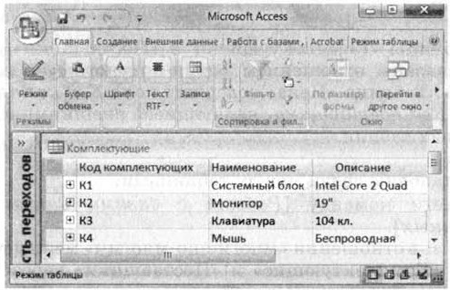
4. Ввести команду [Режим-Конструктор].
В качестве первичного ключа задать поле Код комплектующих.
Таблица «Поставщики» должна содержать три текстовых поля: Код поставщика, Название фирмы и Адрес. Первичным ключом является поле Код поставщика.
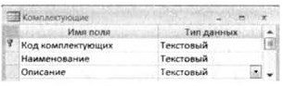
5. Создать таблицу «Поставщики», выполнив рассмотренную выше последовательность действий. Ввести данные.
Таблица «Цена» должна содержать поля Счетчик, Код комплектующих, Код поставщика, а также поле Цена. В качестве первичного ключа этой таблицы будет использоваться поле Счетчик.
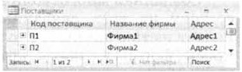
6. С помощью аналогичных действий создать таблицу «Цена» и ввести данные.
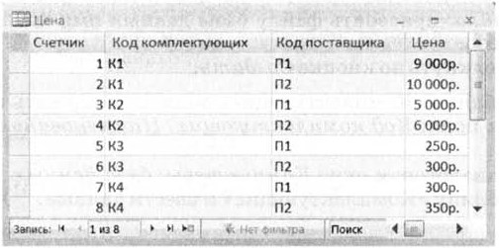
Таблицы «Комплектующие» и «Поставщики» должны быть связаны отношением «один-ко-многим» с таблицей «Цена». Таблица «Цена» содержит поля Код комплектующих и Код поставщика, являющиеся внешними ключами исходных таблиц.
Установим связи между таблицами.
7. Ввести команду [Работа с базами данных-Схема данных].
Связь в отношении «многие-ко-многим» между таблицами «Комплектующие» и «Поставщики» через таблицу «Цена» будет установлена.
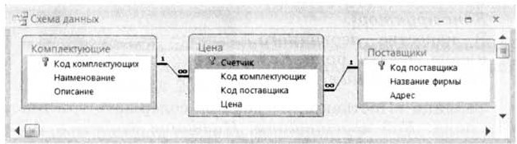
Созданная многотабличная база данных «Компьютеры» состоит из трех связанных таблиц и поэтому обладает целостностью данных. Это значит, что можно создавать запросы, формы и отчеты, которые используют данные из разных таблиц.
Создадим, например, запрос, который осуществляет отбор данных, необходимых для закупки дешевого системного блока.
8. Ввести команду [Режим-Конструктор].
9. В таблице «Комплектующие» для поля Код комплектующих ввести условие равно "К1", в таблице «Поставщики» для полей Название фирмы и Адрес установить вывод на экран, в таблице «Цена» для поля Цена ввести условие < 9500.
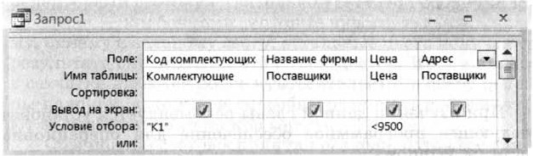
10. Ввести команду [Режим-Режим таблицы]. Появится результат выполнения запроса.
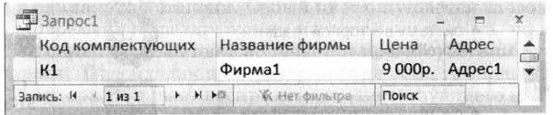
Выполнить лабораторные работы

Лабораторно-практическая работа № 9
«Создание простейшей базы данных в Microsoft Access 2007(с помощью шаблонов и конструктора таблиц). Ввод и сортировка записей».

Выполните следующие задания.

Задание 1. Создание пустой базы данных с помощью шаблонов таблиц.

Порядок работы
- Запустите программу СУБД Microsoft Access. Для этого выполните: Пуск - Все программы - Microsoft office - Microsoft office Access 2007.
- Перед Вами откроется окно следующего вида:
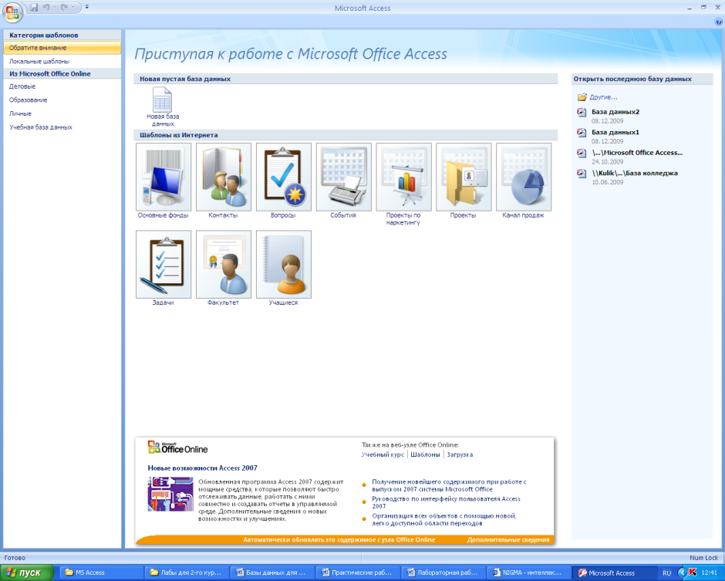

- Выберите команду Новая база данных. Затем введите имя файла –База работников и нажмите кнопку Создать. Перед Вами откроется окно следующего вида:
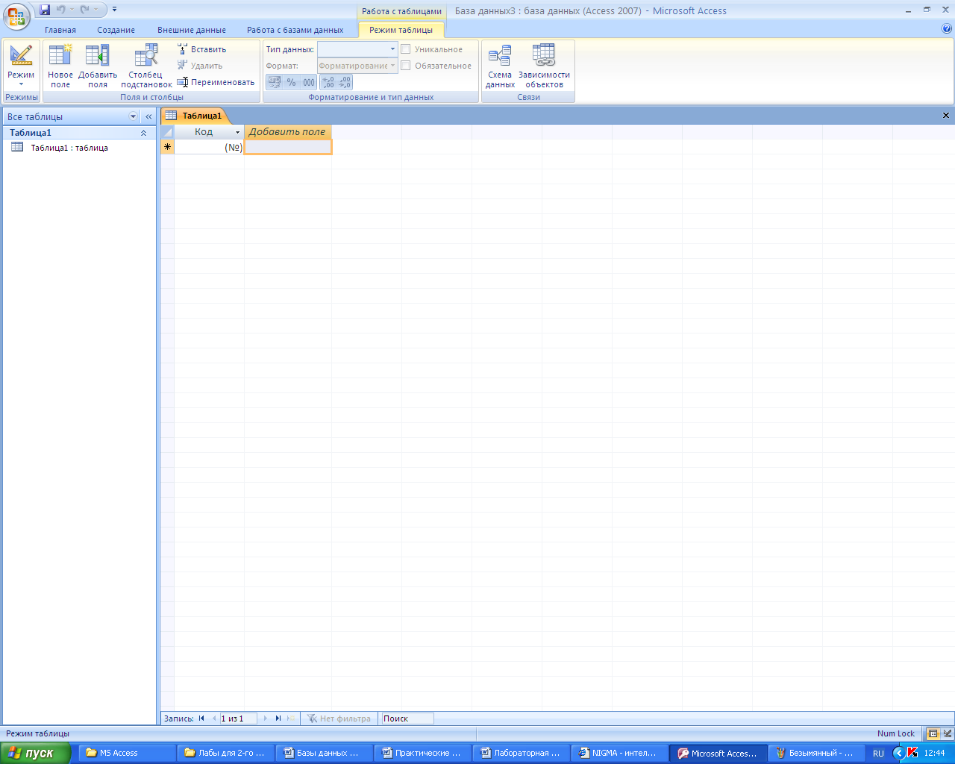

- Выберите команду Создание - Шаблоны таблиц - Контакты.
Перед Вами появится таблица с заголовками:
Заполните ее следующими данными (см. таблицу).
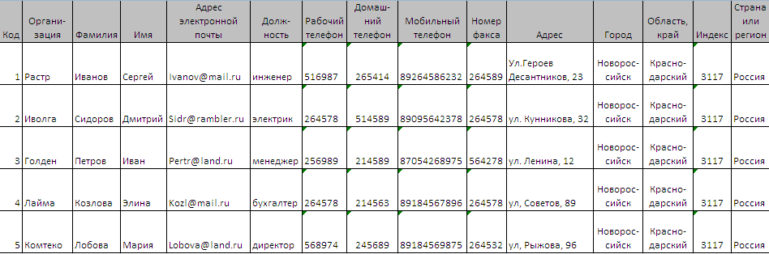

- У Вас должна получится таблица как на рисунке (см. рис.). Сохраните таблицу () под именем Работник.
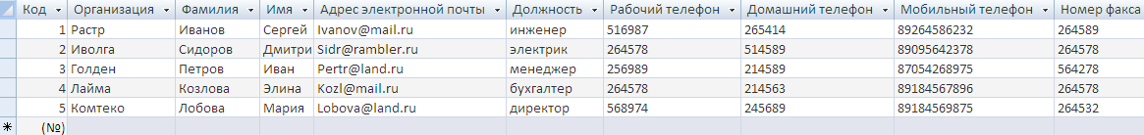

- В данной таблице отсортируйте столбец «Организация» по алфавиту (Главная - ).

Задание 2. Создание пустой базы данных с помощью конструктора таблиц.

Порядок работы
- Создадим таблицу под именем «Студент» с помощью конструктора таблиц.
Для этого выполните команду: Создание – конструктор таблиц.
Перед Вами откроется окно:
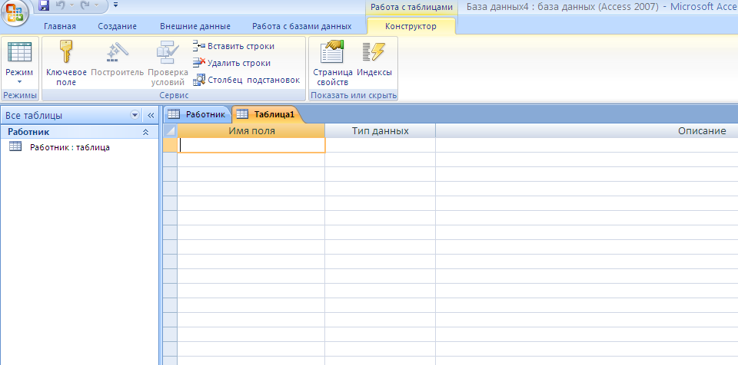

- Заполните Имя поля следующими данными (заголовками столбцов):
КодСтудент, Фамилия, Имя, Отчество, Адрес, Номер телефона, Специализация.
И соответственно Тип данных:
КодСтудент – СЧЕТЧИК,
Фамилия, Имя, Отчество, Должность, Адрес, Специализация – ТЕКСТОВЫЙ,
Номер телефона – ЧИСЛОВОЙ.
У Вас должно получиться как на рисунке (см. рис.)
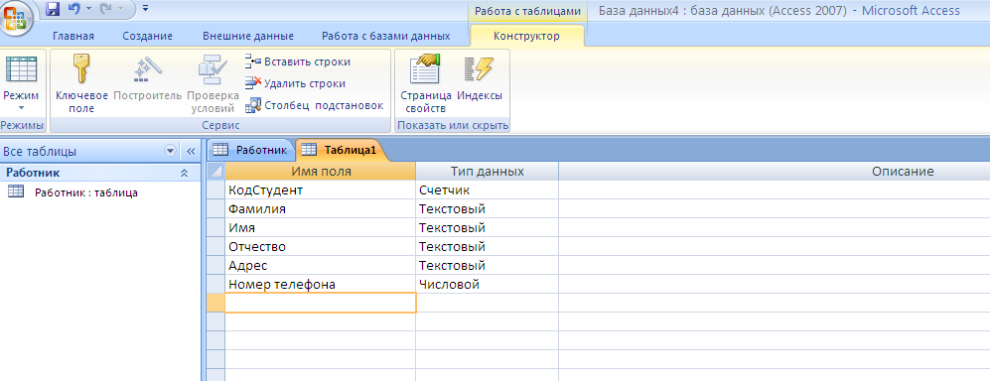

- Далее Нажмите сохранить () и назовите таблицу «Студент». Он автоматически запросит создать ключевое поле, нажмите кнопку ДА (КодСтудент будет Ключевое поле ).
- Затем двойным щелчком левой кнопкой мыши щелкните слева на таблицу Студент: таблица, перед Вами откроется таблица для заполнения (см. рис.).
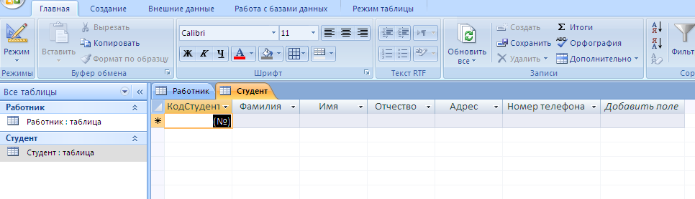

- Заполните эту таблицу следующими данными (см. таблицу) и сохраните.
КодСтудент | Фамилия | Имя | Отчество | Адрес | Номер телефона | Специализация
1 | Иванов | Сергей | Александрович | г. Новороссийск | 457896 | технолог
2 | Петров | Сергей | Петрович | г. Москва | 7458962 | технолог
3 | Гаврелеева | Ольга | Ивановна | г. Москва | 3698521 | бухгалтер
4 | Соколова | Инна | Олеговна | г. Новороссийск | 852967 | бухгалтер
5 | Мухина | Олеся | Петровна | г. Москва | 8625471 | технолог
6 | Апареева | Анна | Романовна | г. Люберцы | 748596 | технолог
7 | Глинкина | Дина | Евгеньевна | г. Люберцы | 919597 | технолог
8 | Сорина | Ольга | Сергеевна | г. Москва | 9191954 | бухгалтер

- Результаты покажите учителю.

Задания для самостоятельной работы

Задание 1. Создайте таблицу в Microsoft office Access 2007 на основе шаблона «События». (В той же базе данных «База работников» создайте таблицу №3 под именем «Проведение выставок», выбрав команду Создание - Шаблоны таблиц - События). И заполните таблицу 5-6 записями (название выставок и дат придумайте сами). Сохраните.

Задание 2. Создайте таблицу в Microsoft office Access 2007 с помощью конструктора таблиц. (В той же базе данных «База работников» создайте таблицу №4 под именем «Студенты и задания»).
Заполните Имя поля следующими данными (заголовками столбцов):
КодСтудент, Фамилия, Описание задания, Начальная дата, Конечная дата, Замечания.
И соответственно Тип данных:
КодСтудент – СЧЕТЧИК,
Фамилия, Описание задания, Замечания – ТЕКСТОВЫЙ,
Начальная дата, Конечная дата – ДАТА/ВРЕМЯ.
И заполните эту таблицу следующими данными (см. таблицу)

КодСтудент | Фамилия | Описание задания | Начальная дата | Конечная дата | Замечания
1 | Иванов | Электронная почта | 21.03.09 | 15.05.09
2 | Петров | Телеконференция | 10.02.09 | 20.05.09
3 | Гаврелеева | Браузер | 20.01.09 | 15.04.09
4 | Соколова | Служба FTP | 15.01.09 | 25.04.09
5 | Мухина | Поисковые системы Интернет | 30.01.09 | 10.05.09
6 | Апареева | Интернет 2 | 23.02.09 | 30.05.09
7 | Глинкина | IP-телефония | 20.02.09 | 12.05.09
8 | Сорина | Подключение к Интернету | 25.03.09 | 30.05.09

Сохраните набранные данные и при автоматическом запросе системы о создании ключевого поля, нажмите кнопку ДА.

Все результаты покажите учителю.

